SVN按照教程

安装svn服务端
公司在同一局域网下使用同一个服务端，客户端就用多个
1、点击服务端安装（软件已提供，也可在官网下载）
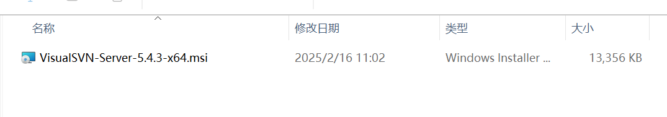
2、点击下一步，如下图：
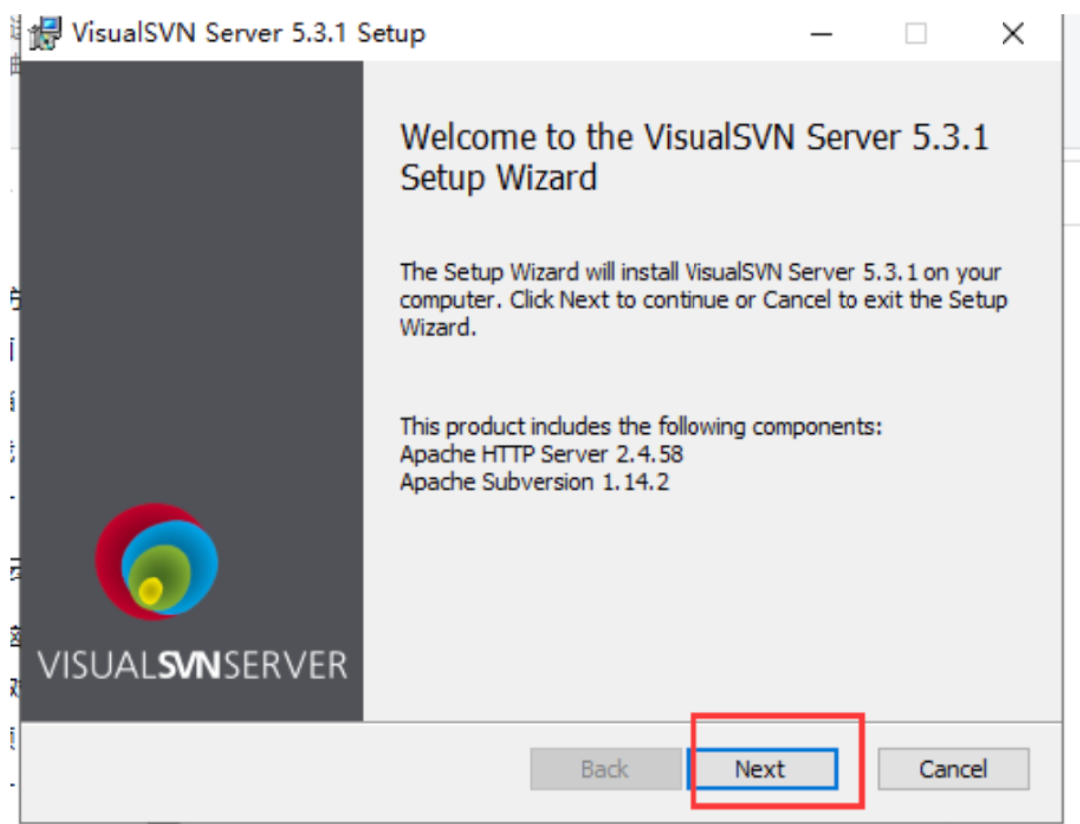
3、勾选我同意协议，如下图：
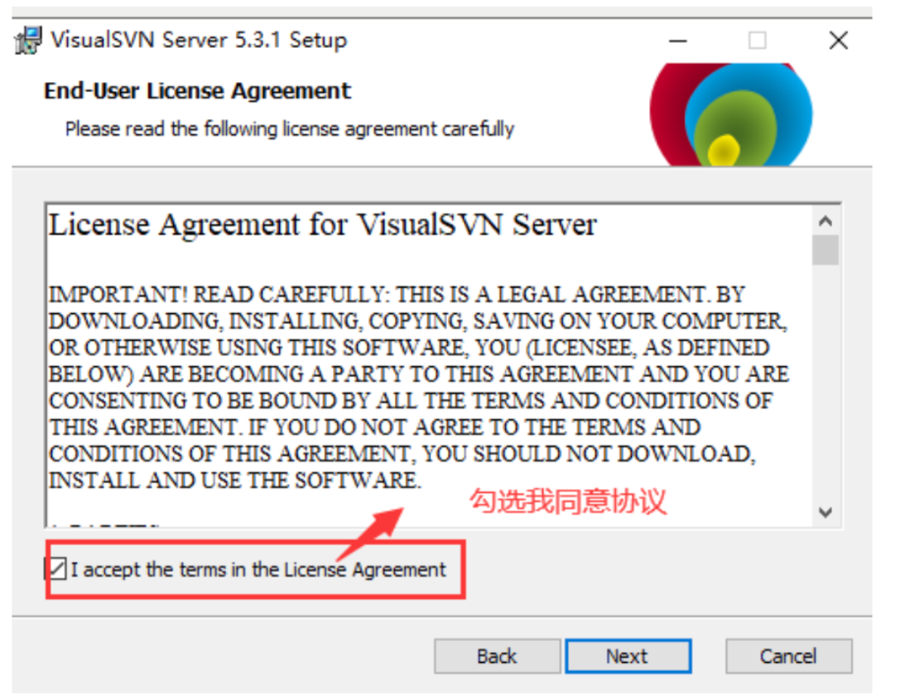

- 点击下一步，如下图：
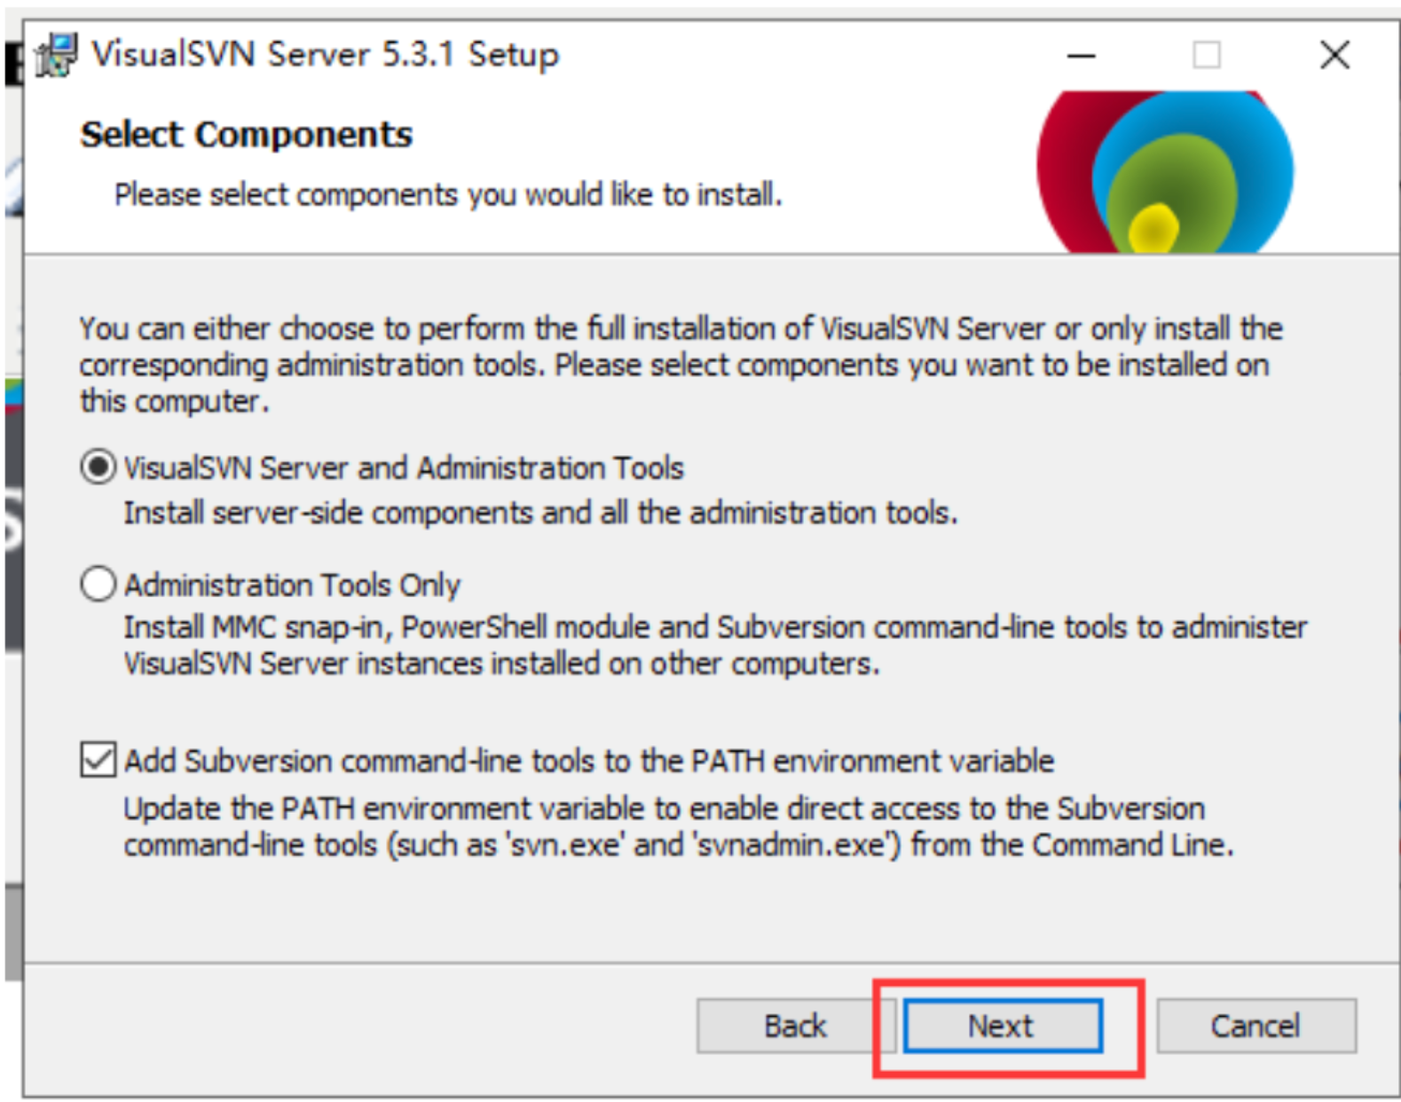
- 设置目标路径，也可以保持默认
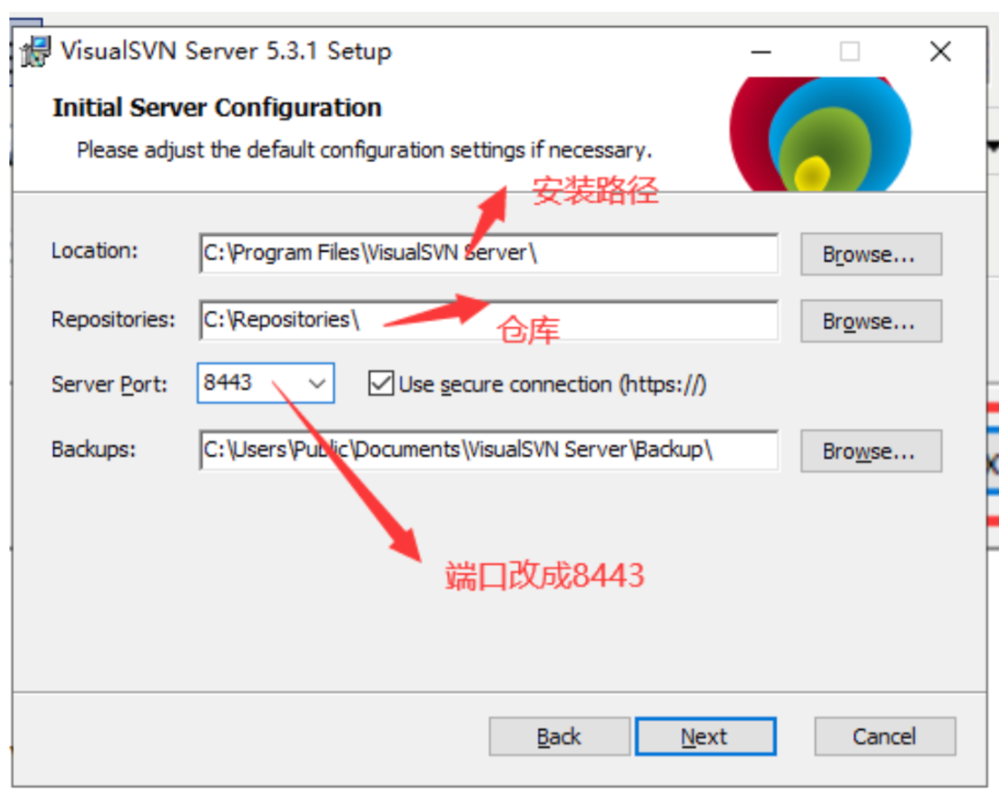

- 点击下一步，如下图：
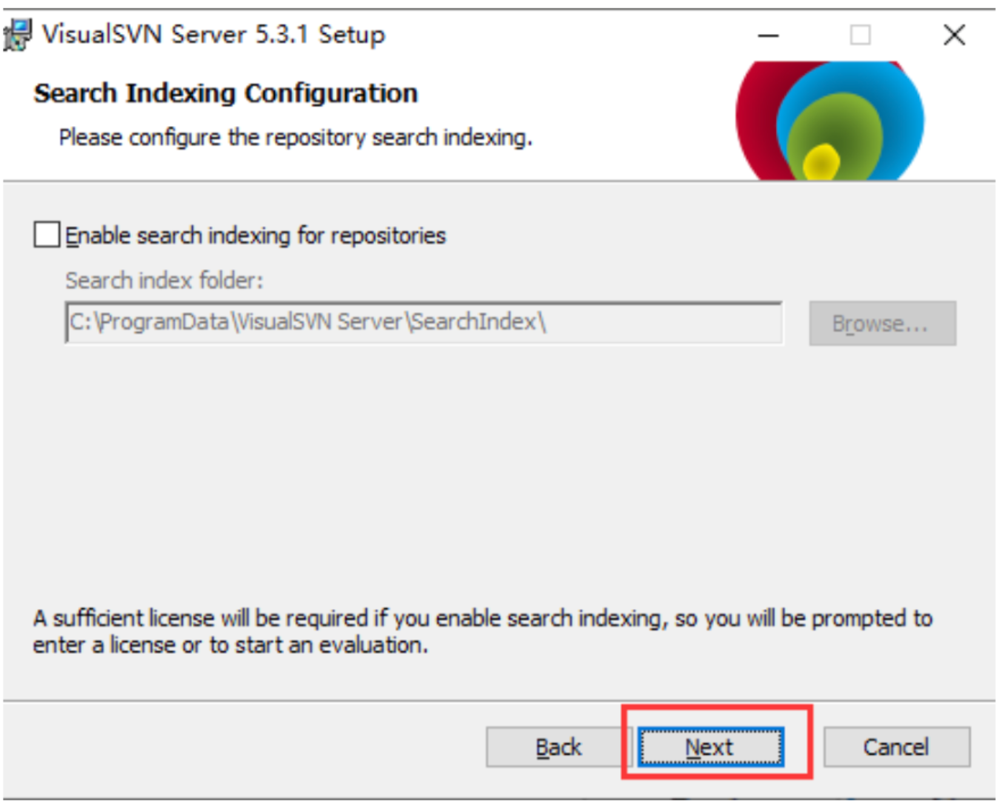
- 点击下一步，如下图：
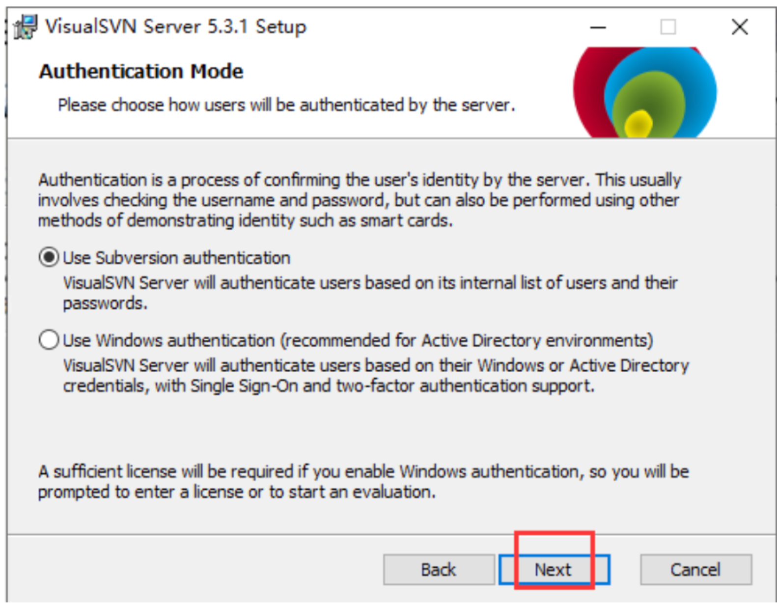

- 安装完成，如下图：
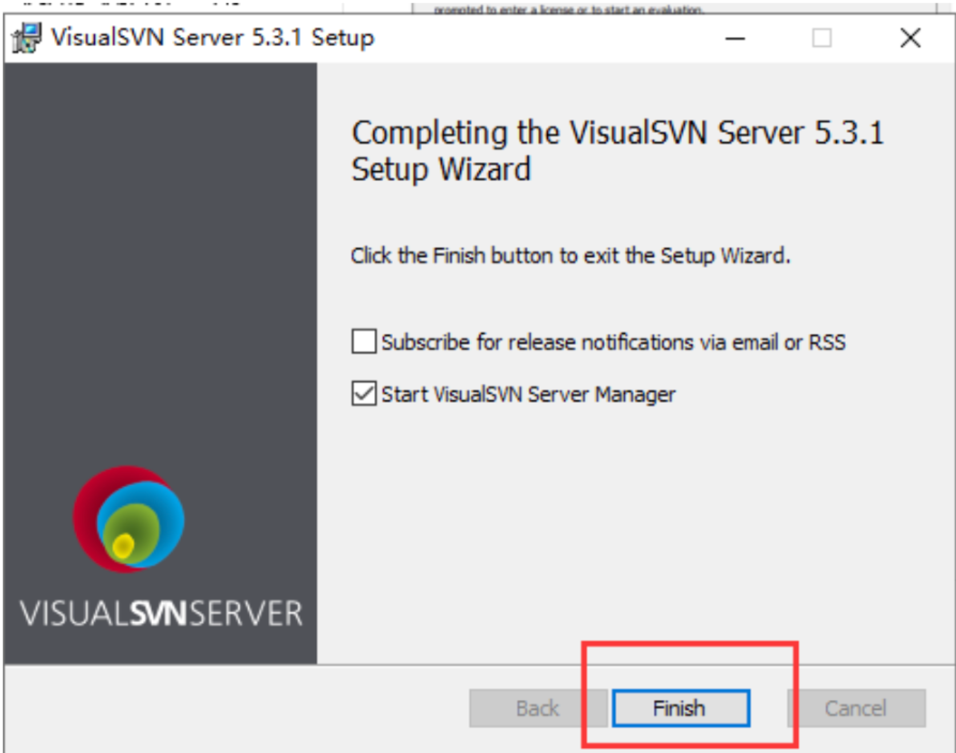

- 在开始菜单中找到 visualsvn server manager 并打开，以上表示服务端已安装成功
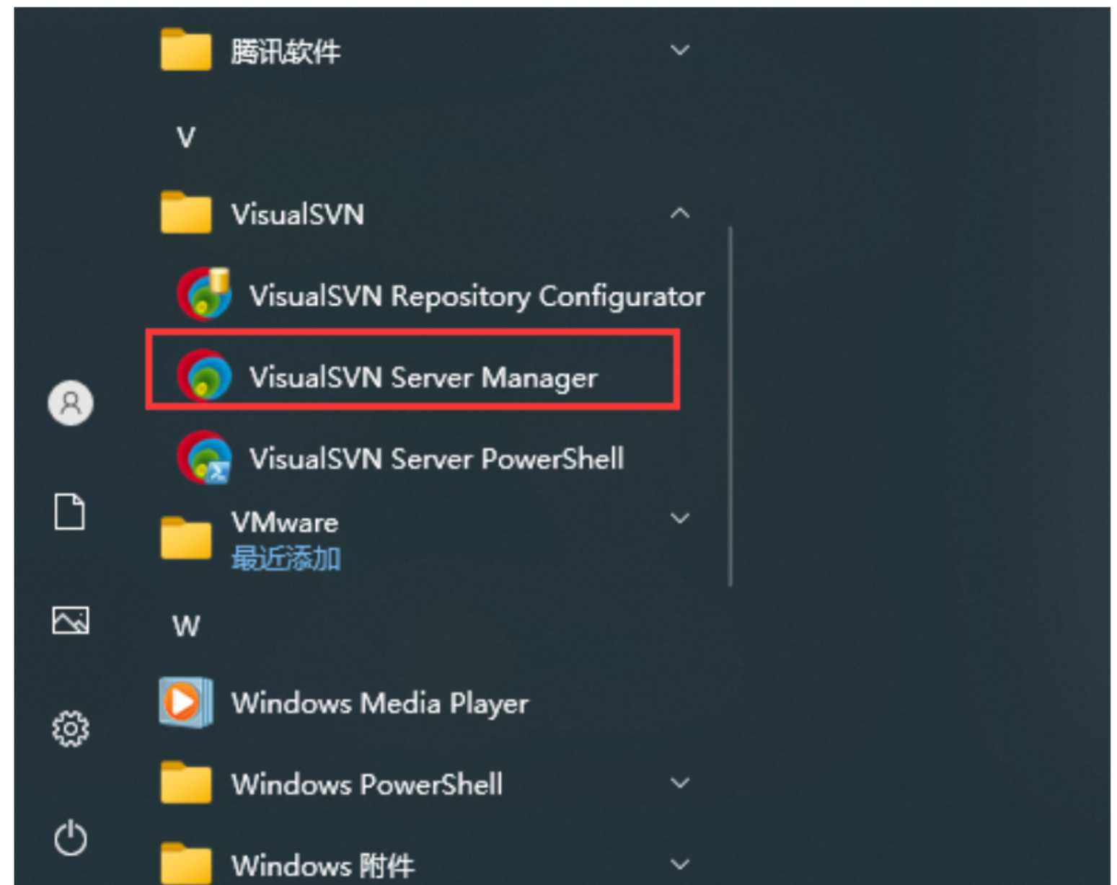

创建一个新的仓库

- 创建一个新的仓库，在Repositories上右键，并点击创建新的仓库，如下图：

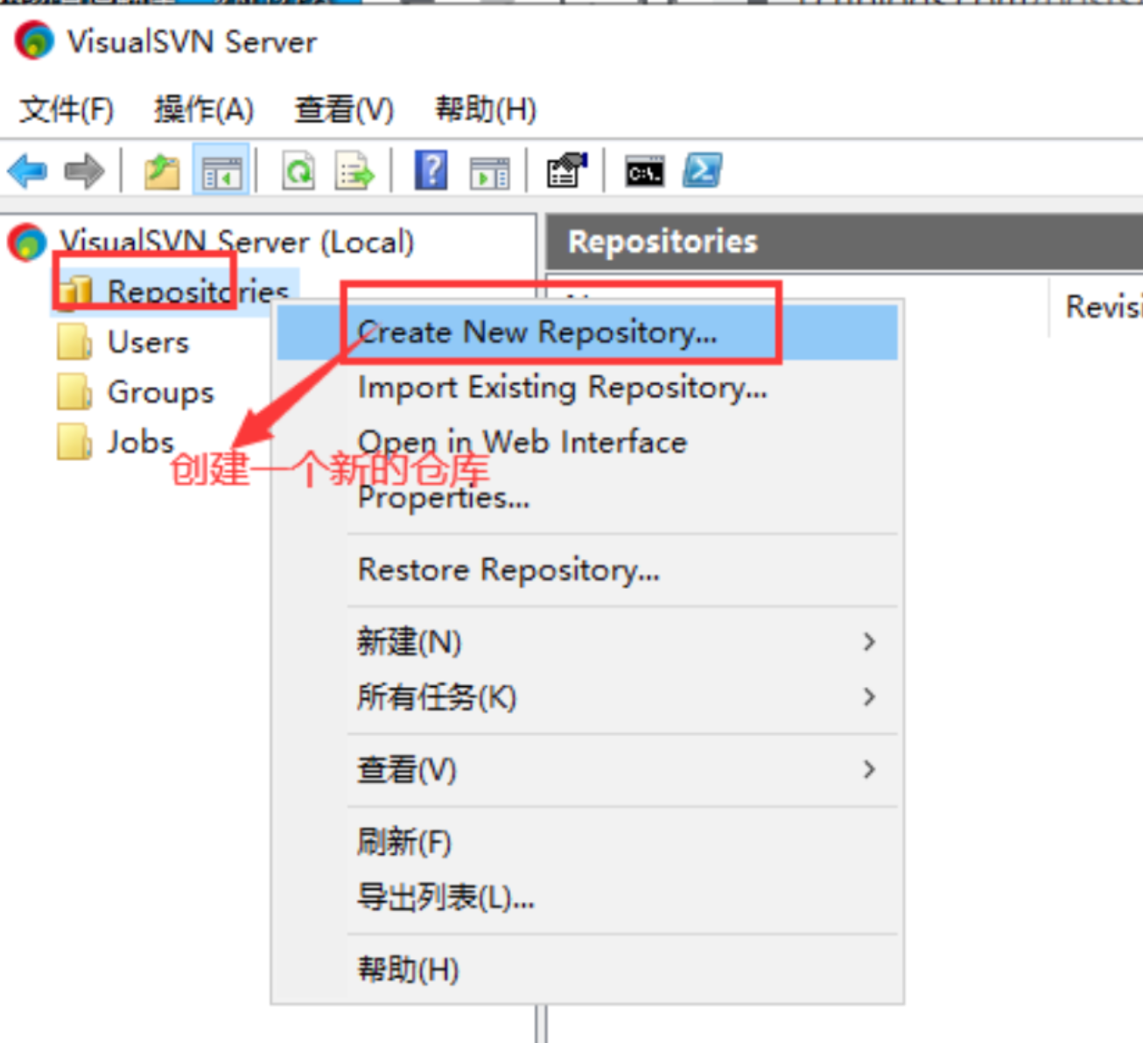

- 选择文件系统，没有特殊要求保持默认即可，点击下一步，如下图：
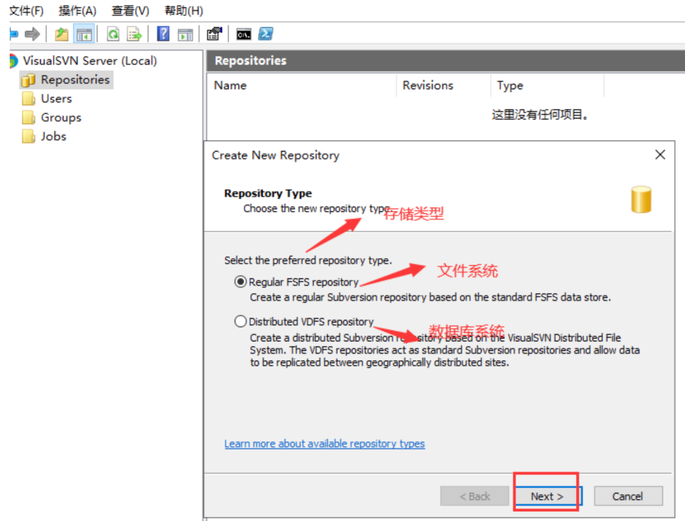
- 创建仓库名称，如下图：
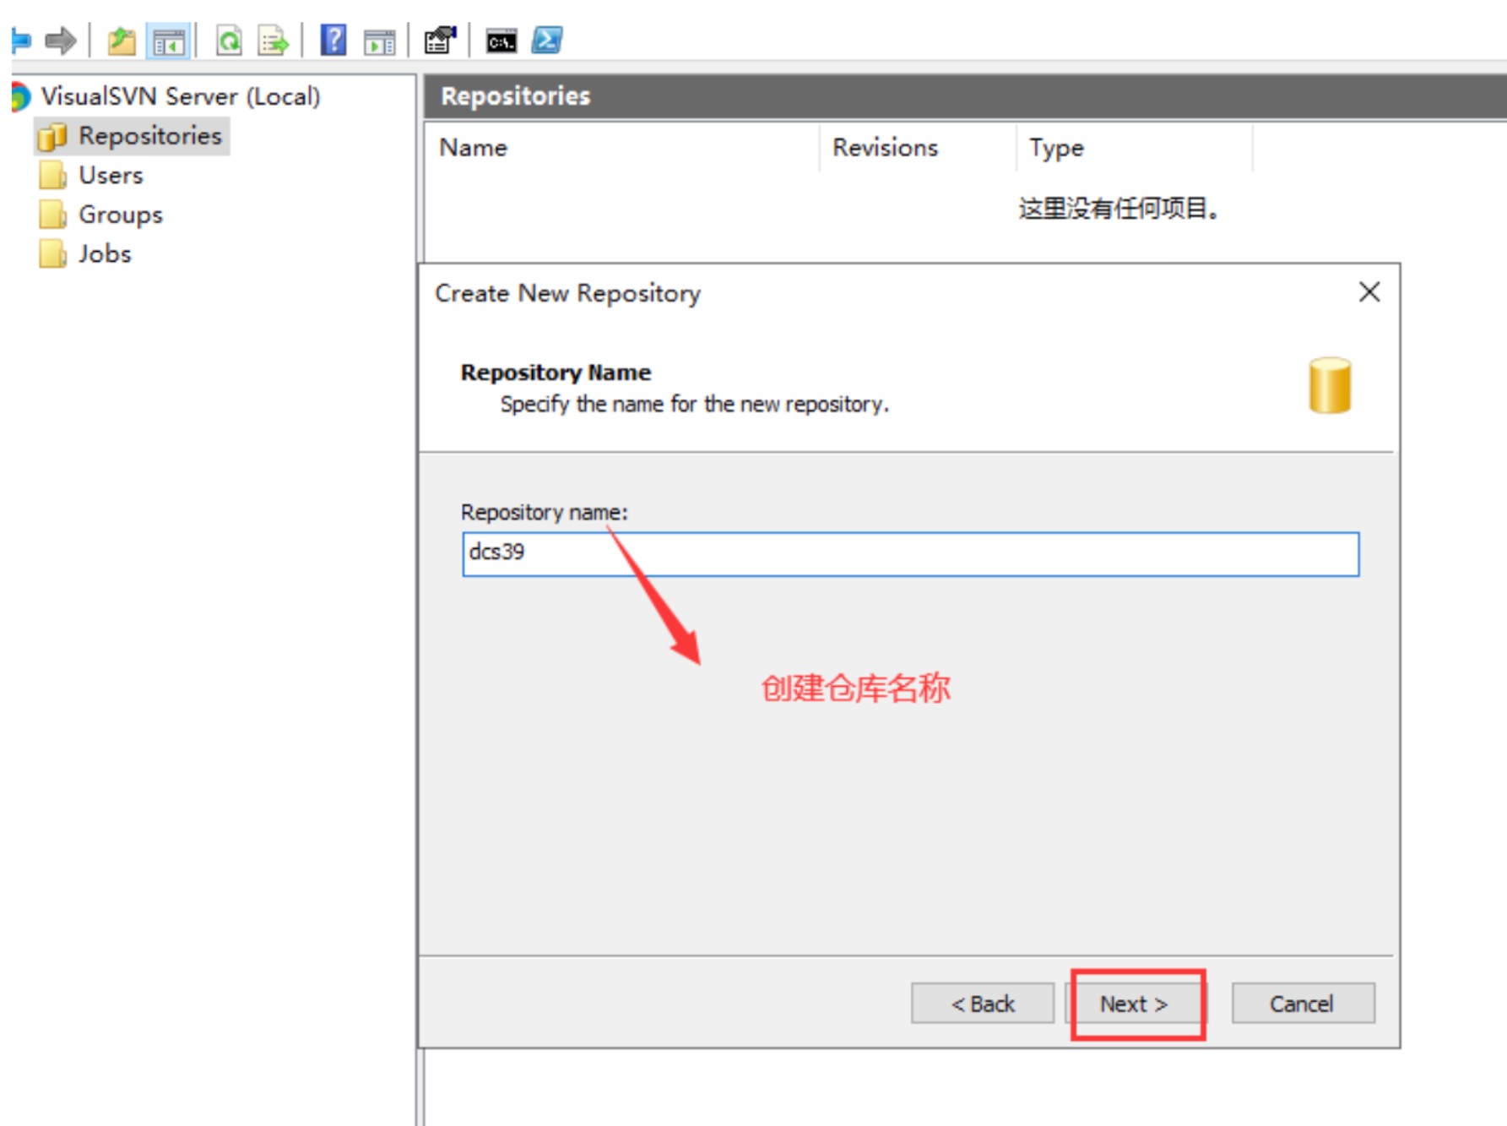

- 点击下一步，如下图：
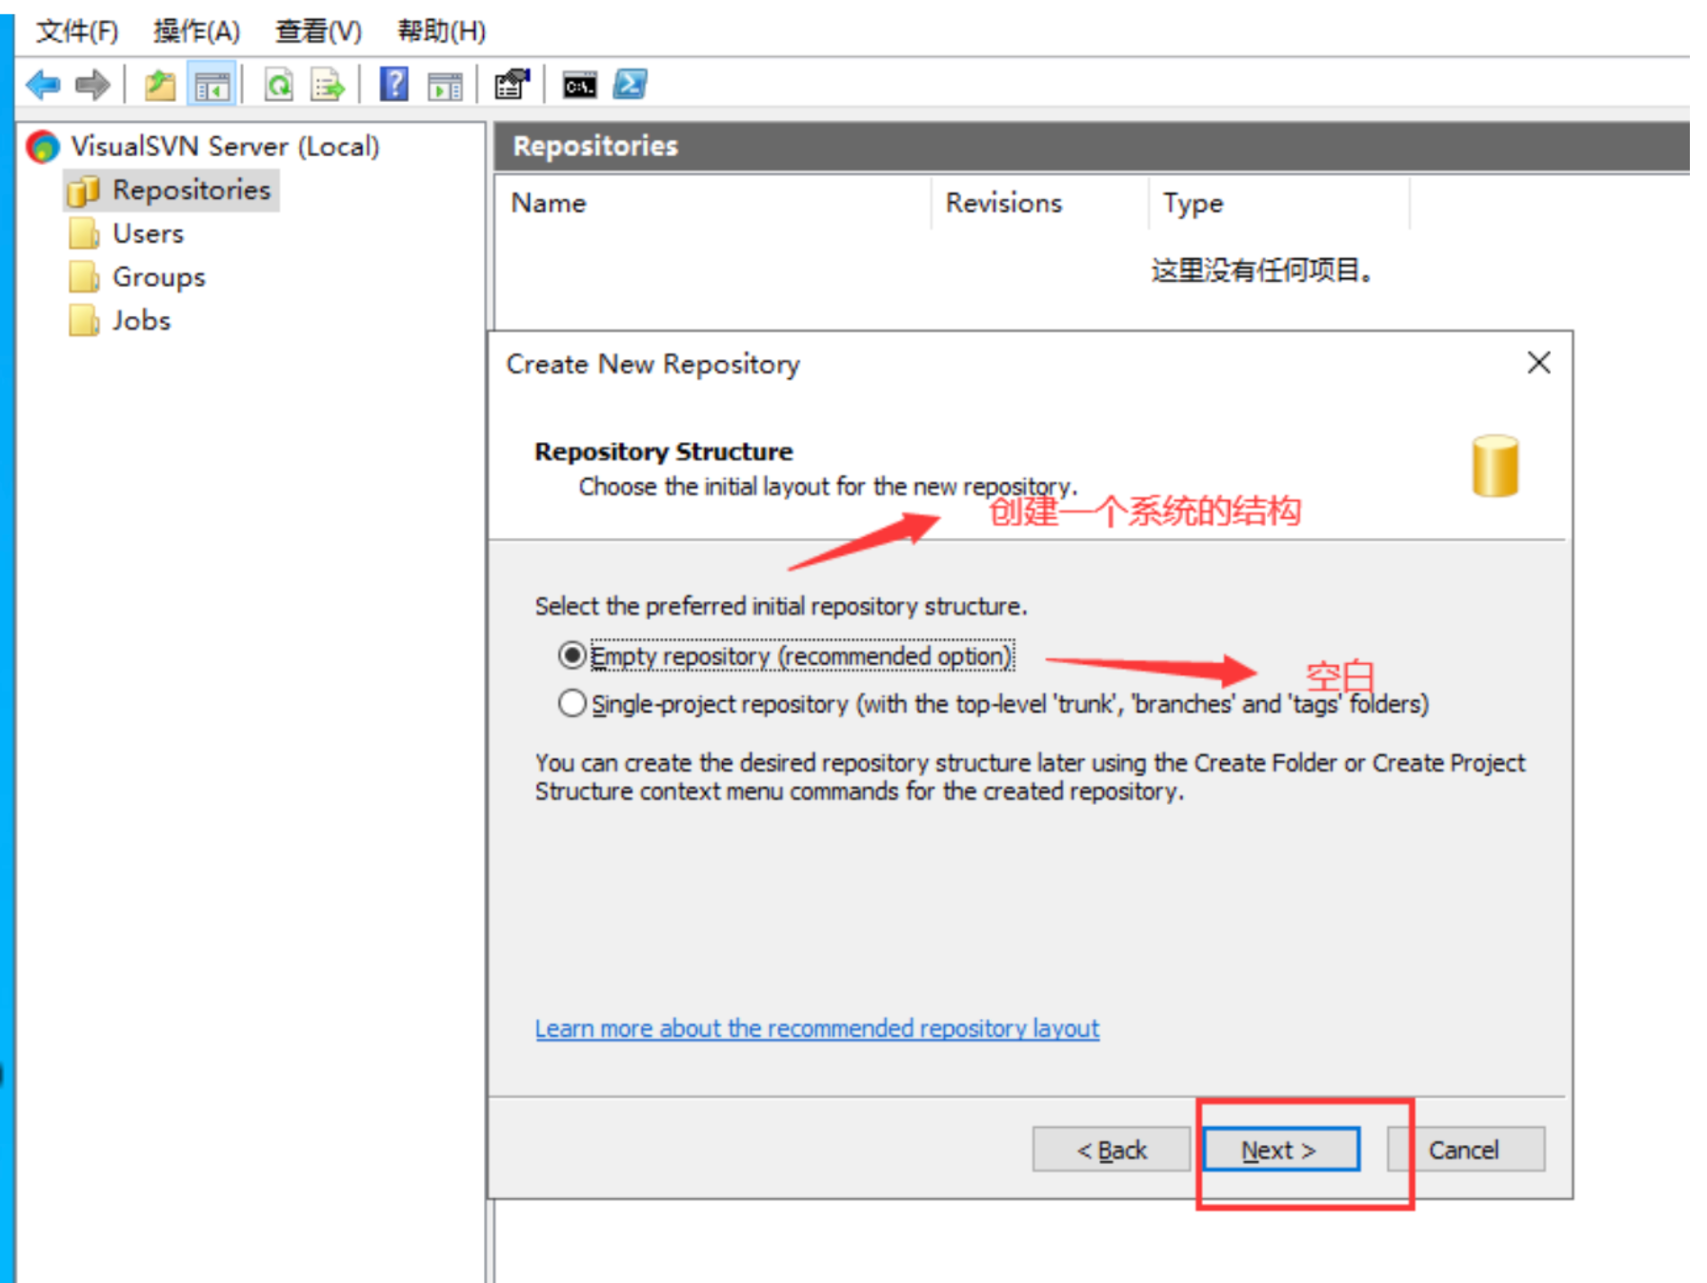

- 设置用户访问权限，保持默认即可，如下图：
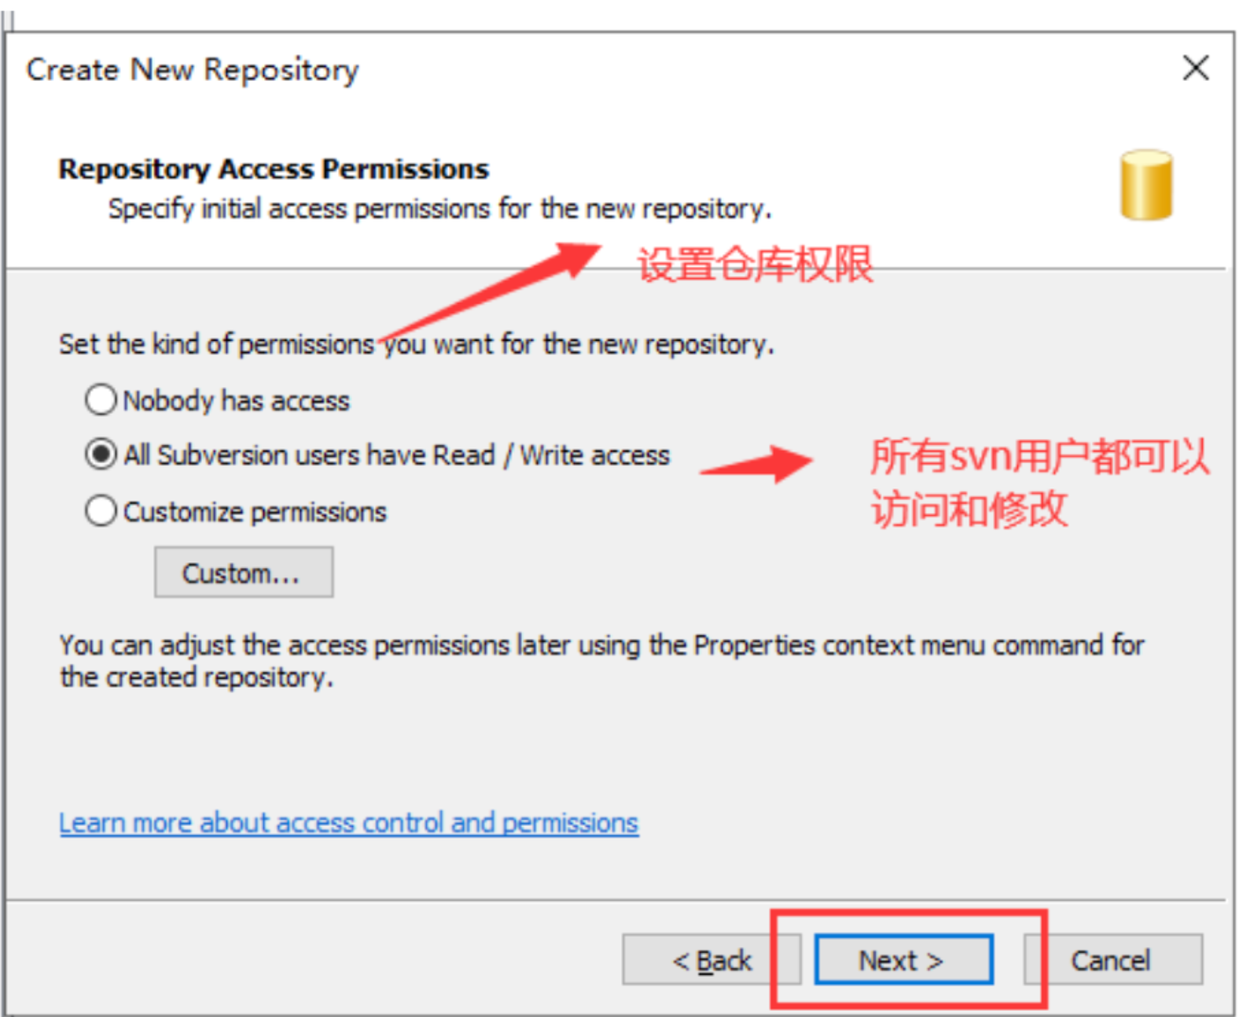

- 创建完成：
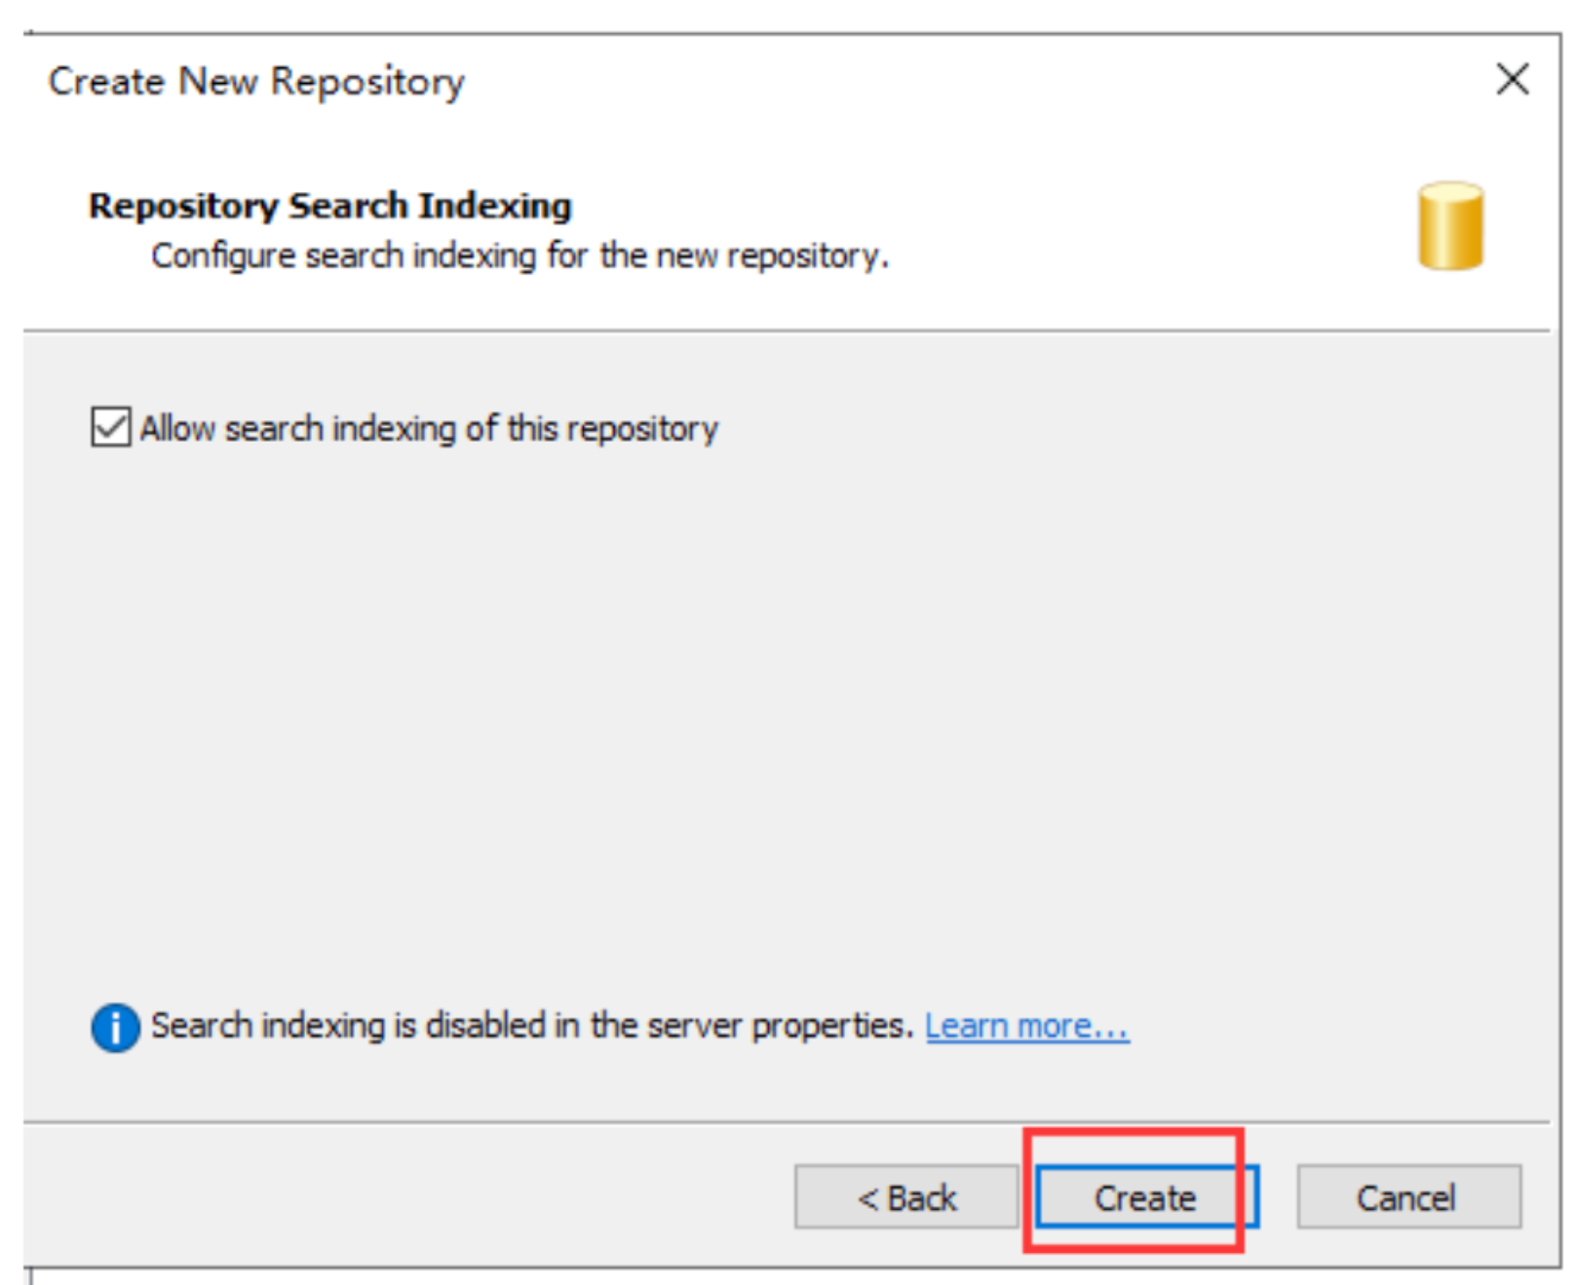

- 拿到仓库链接，链接发放给其他同事，如下图：
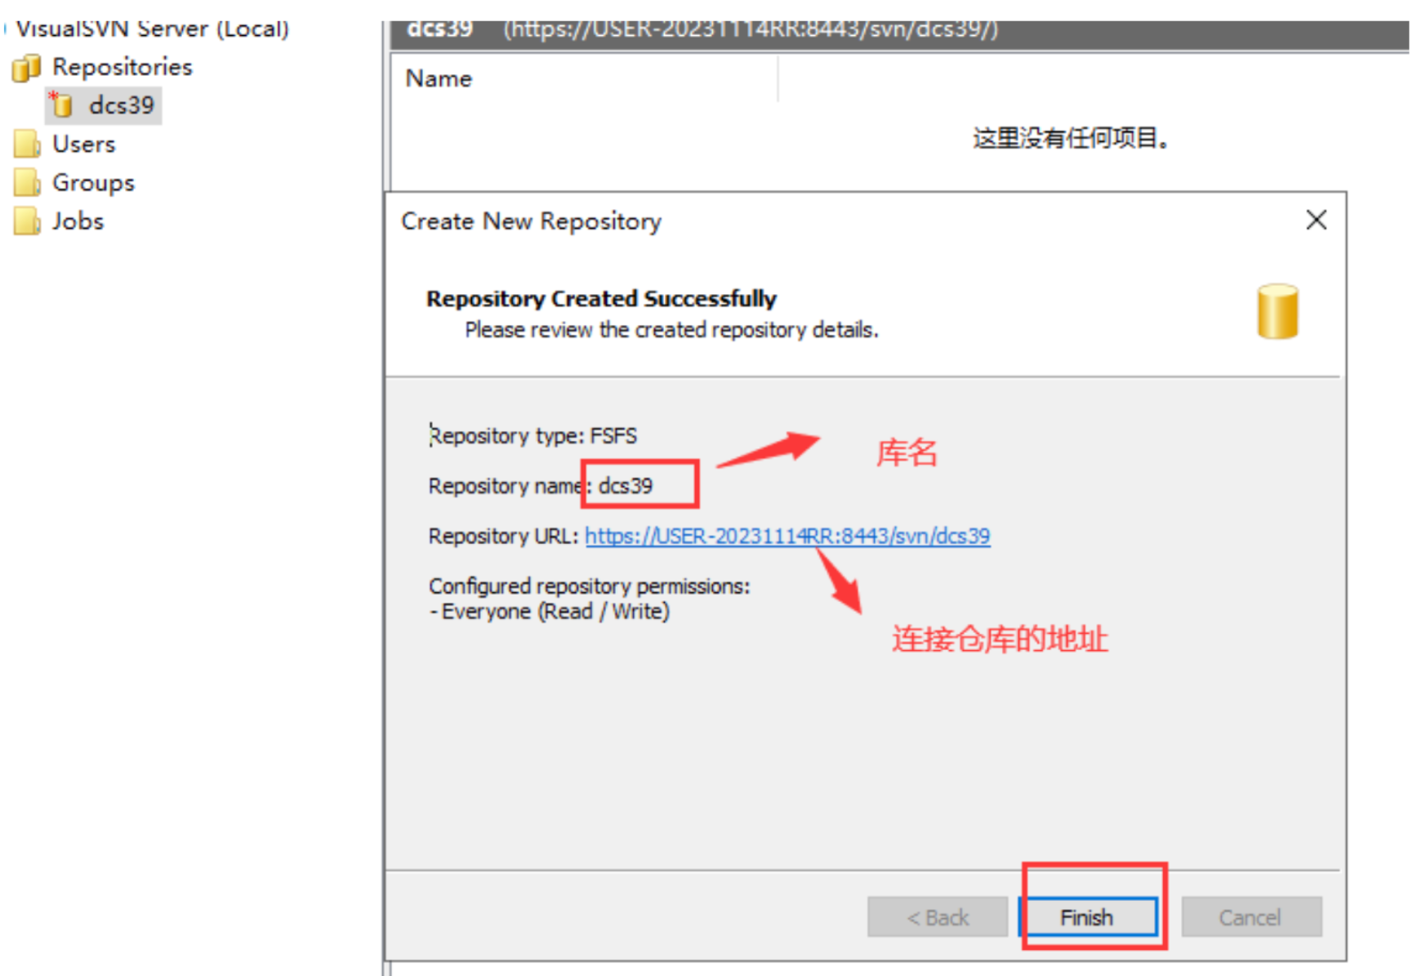

- 面板中显示已经创建好的所有仓库，如下图：
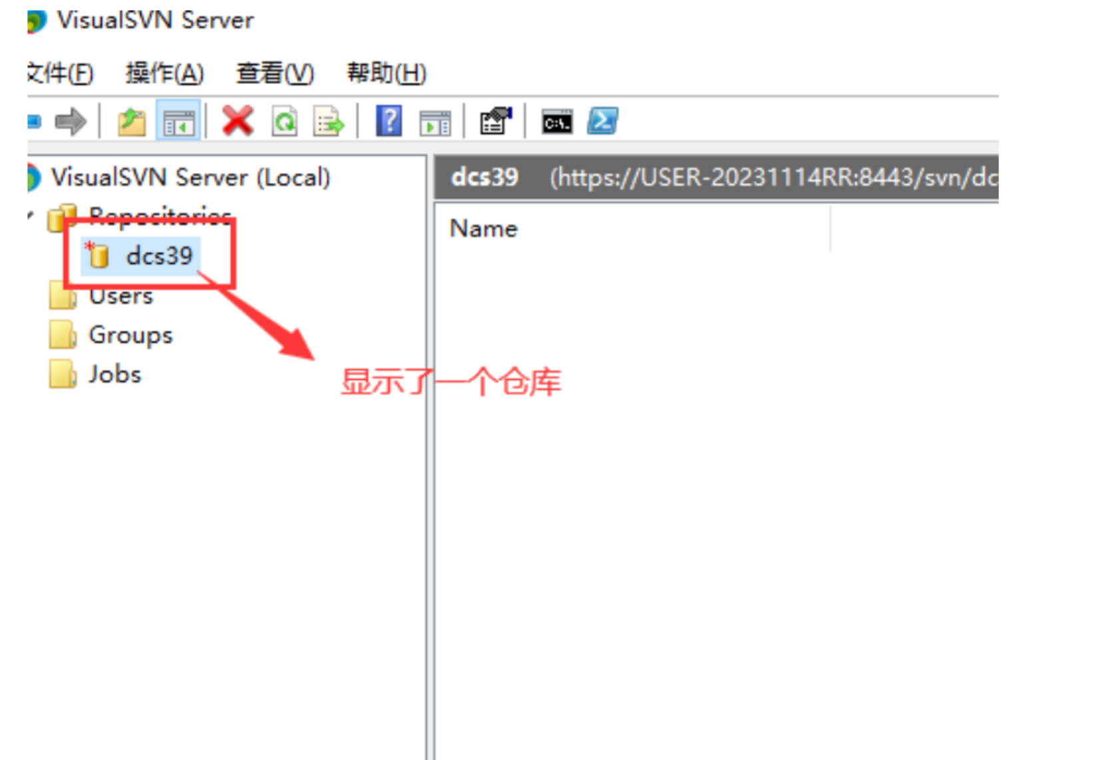

18、在仓库上右键，复制仓库的地址，右键copy
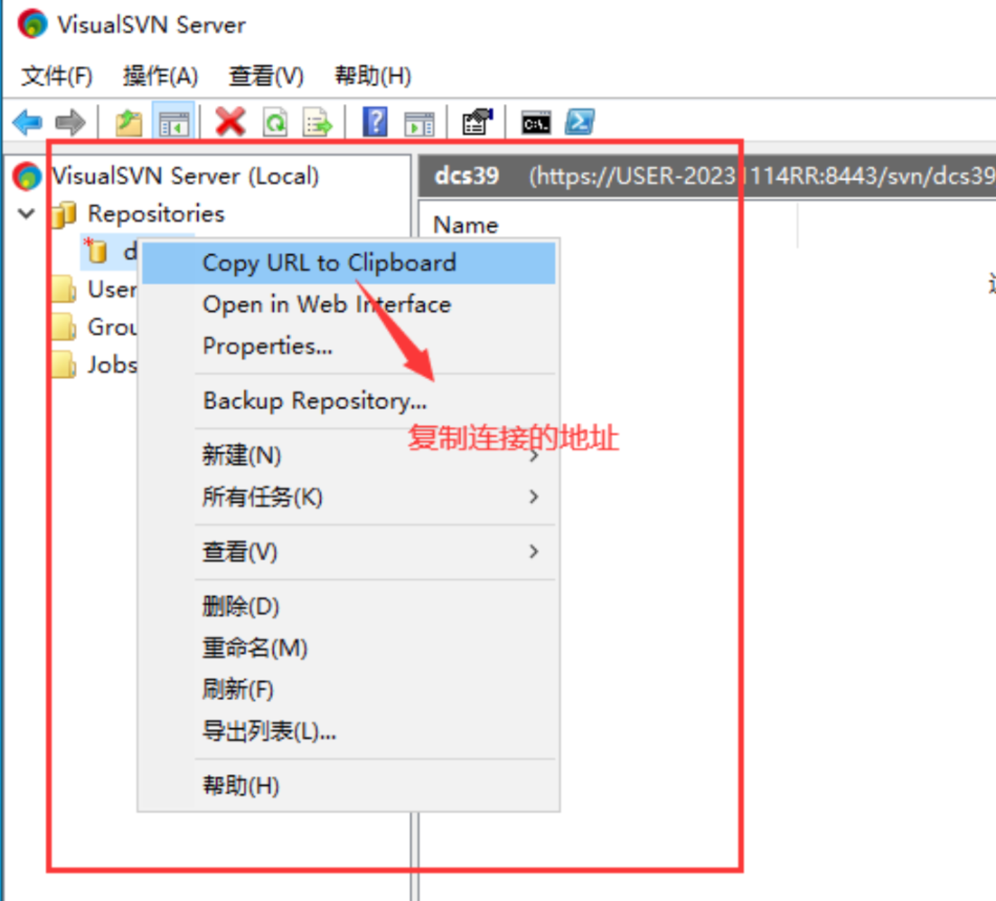

新增用户账号
19、新增用户
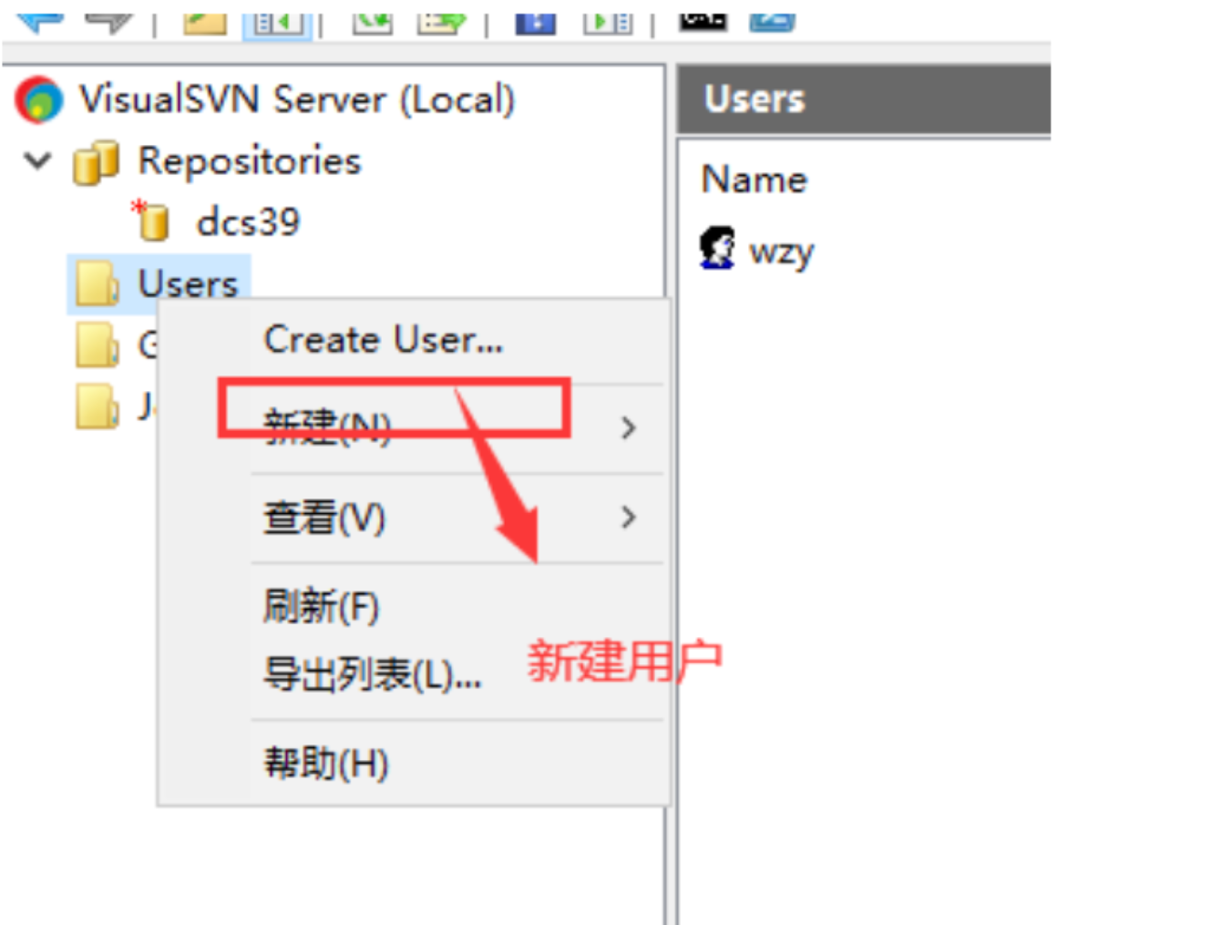
20、编辑用户信息，（一人一个账号，可查看上传日志）
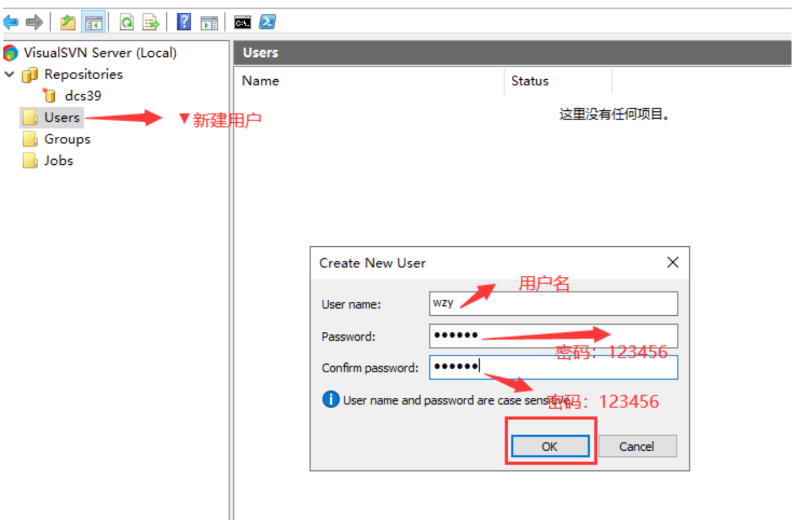
- 右键仓库，设置用户权限，每个项目不同
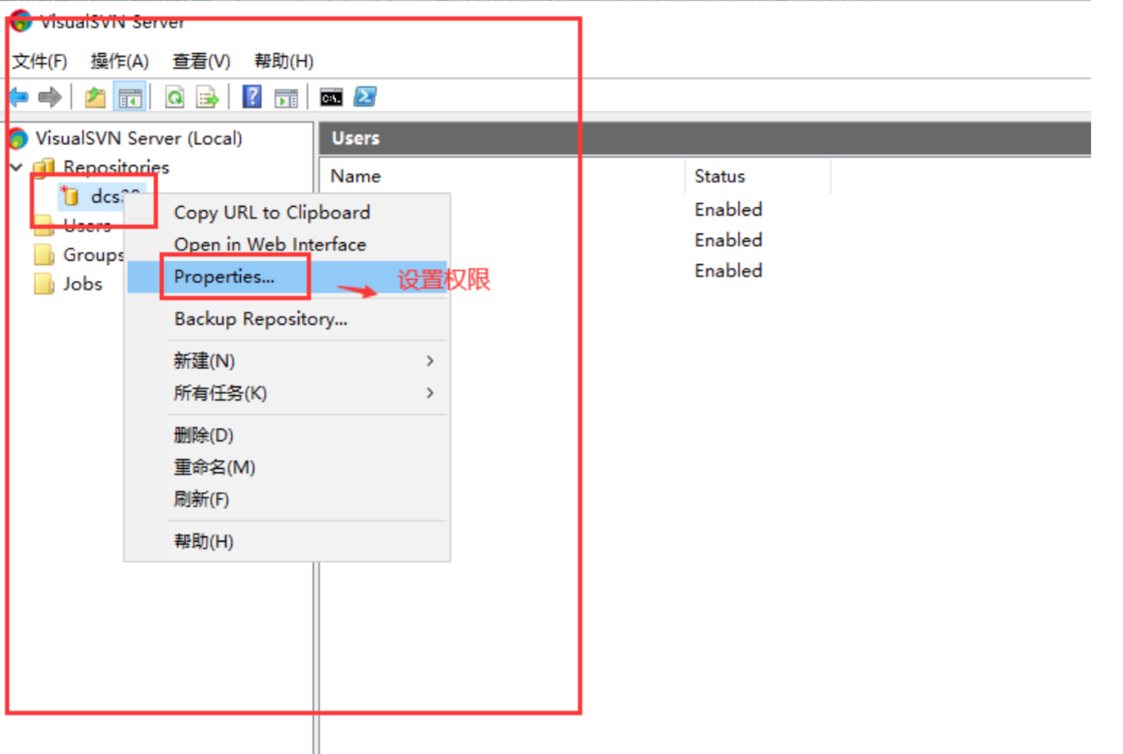
- 基本保持默认即可，如下图：
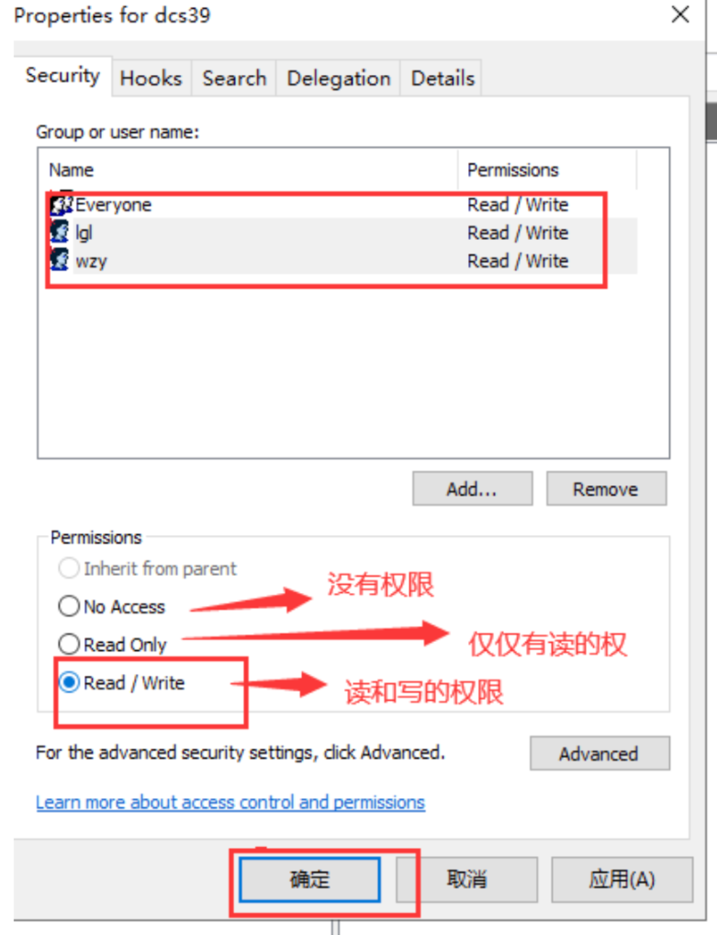

安装客户端

- 提供客户端安装包，也可以官网下载，此安装包是英文版的，还可以下载一个语言包，在同界面的下方
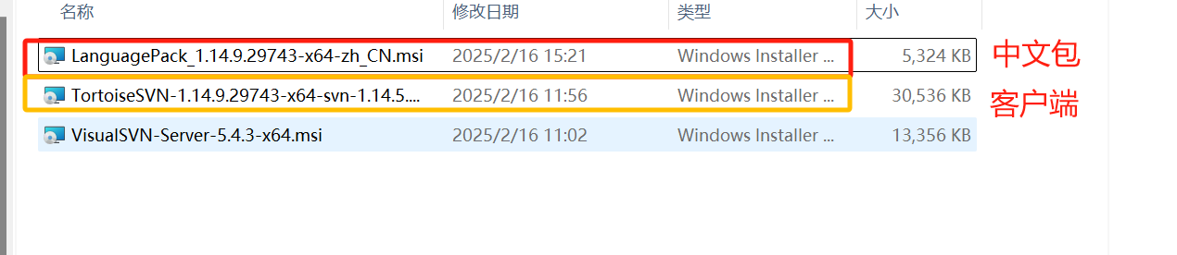
- 先安装SVN，再安装语言包，不然是会报错的
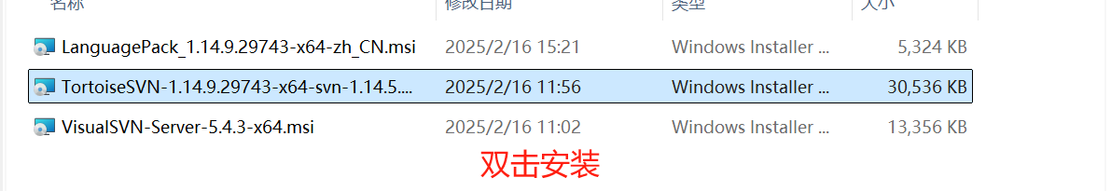
- 点击下一步
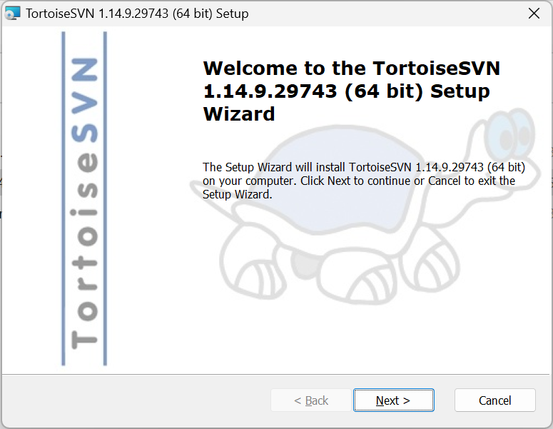

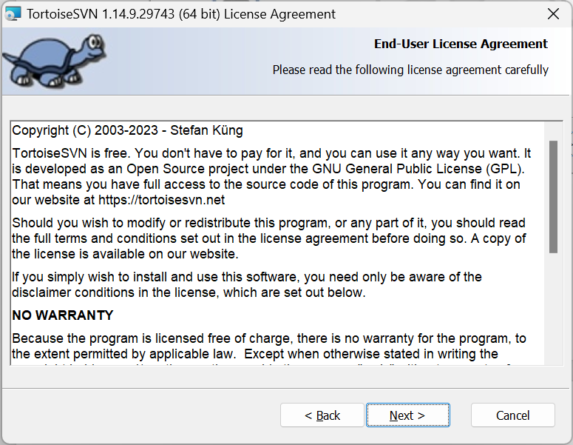

- 选择红框，如下图：
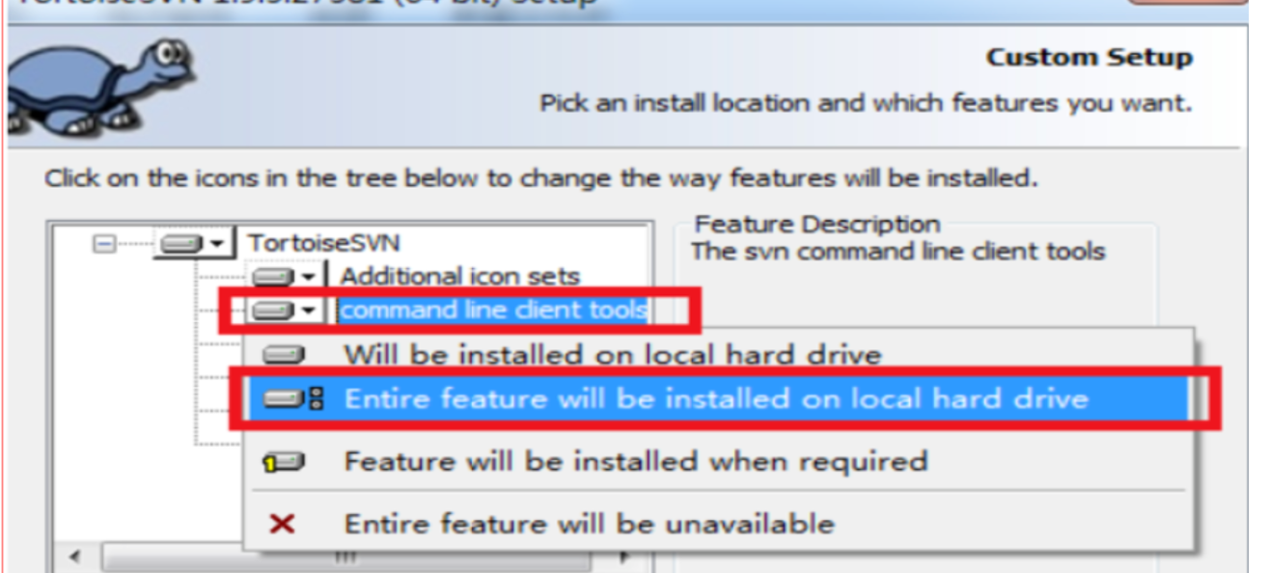
- 点击下一步，安装完成
- 双击中文包，点击下一步，安装即可
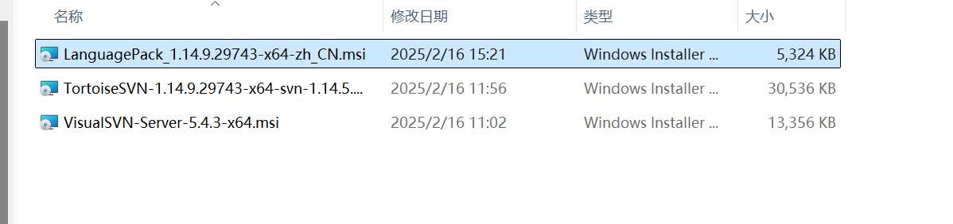

- SVN客户端不是指一个桌面应用程序，而是集成到系统的右键菜单中的插件。因此使用客户端向资源库下载项目资源、提交项目资源等都是通过右键菜单来完成的。
在桌面空白处右键:
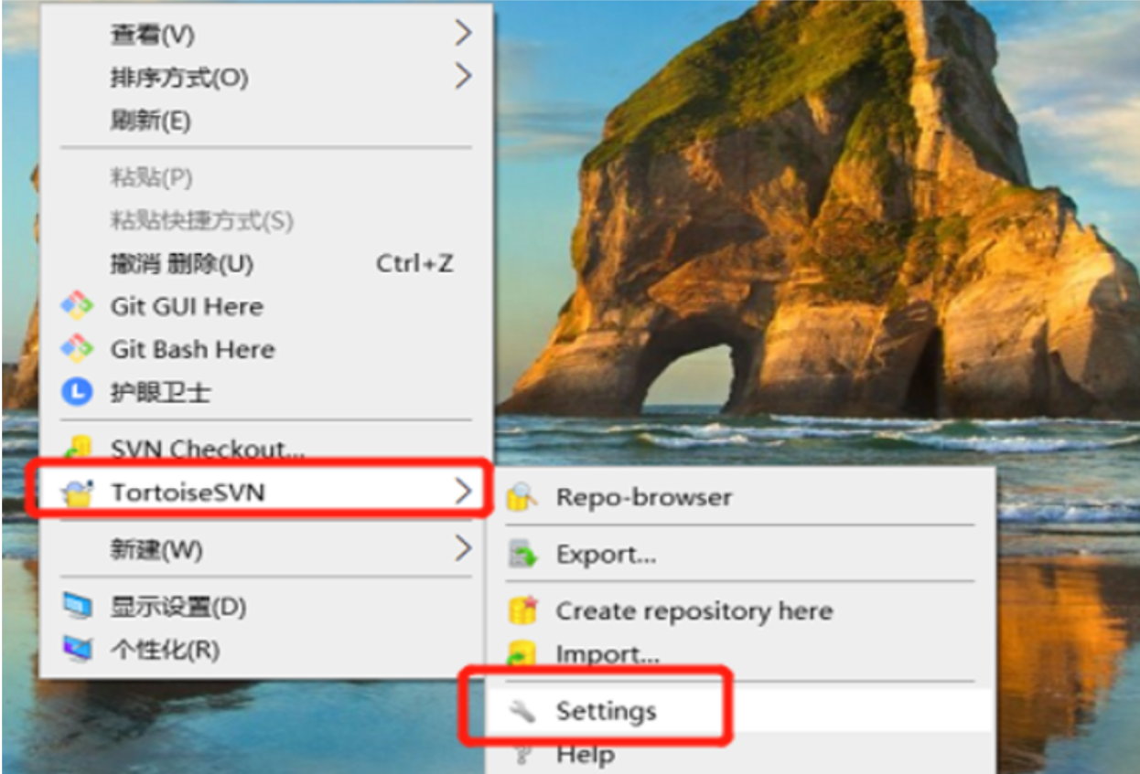
- 打开设置，修改语音为中文，如下图：
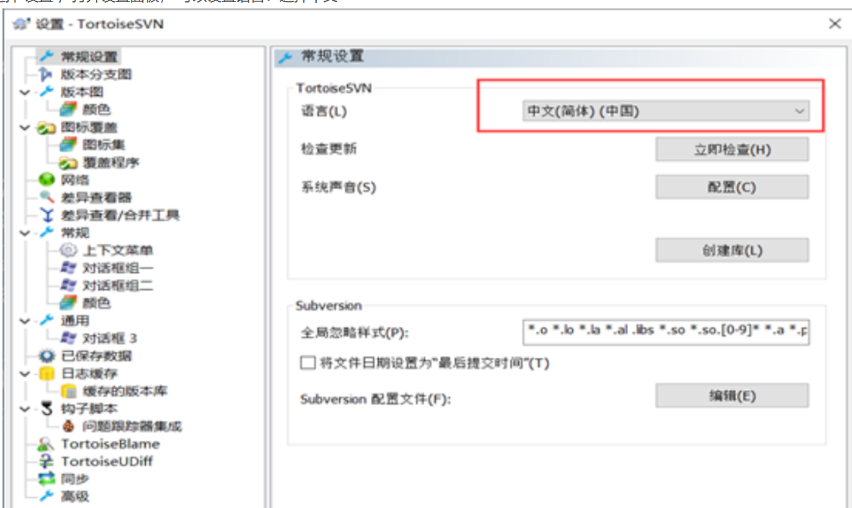

客户端下载项目
- 从SVN服务器下载项目在你的本地项目文件夹或随便一个地方，右键空白处弹出菜单，选择 SVN检出:
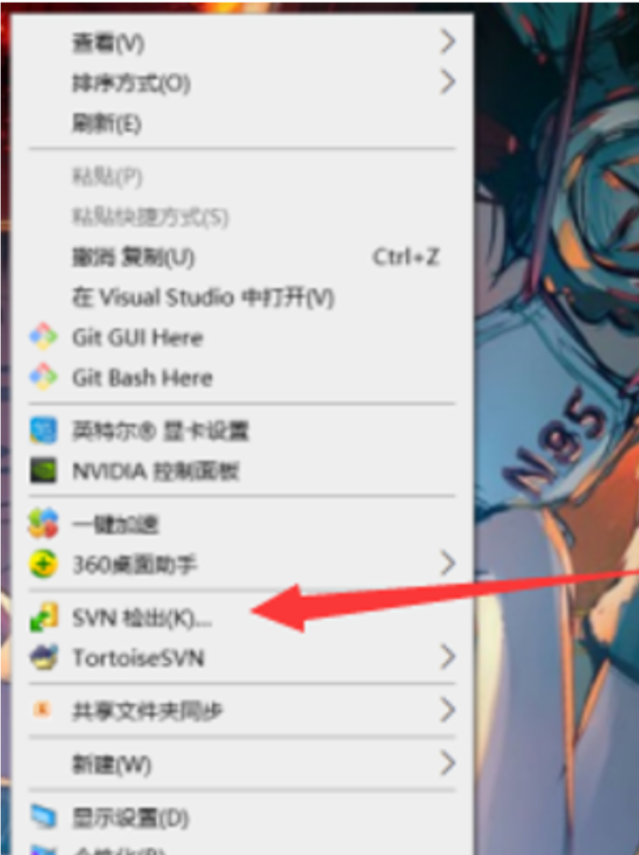
2、然后，通过从SVN服务端获取的资源库URL+具体的项目文件夹名下载相应项目，并可以知道下载项目的保存位置
其中URL我可以在SVN服务器获取到，然后比如这样右键-->copy下即可
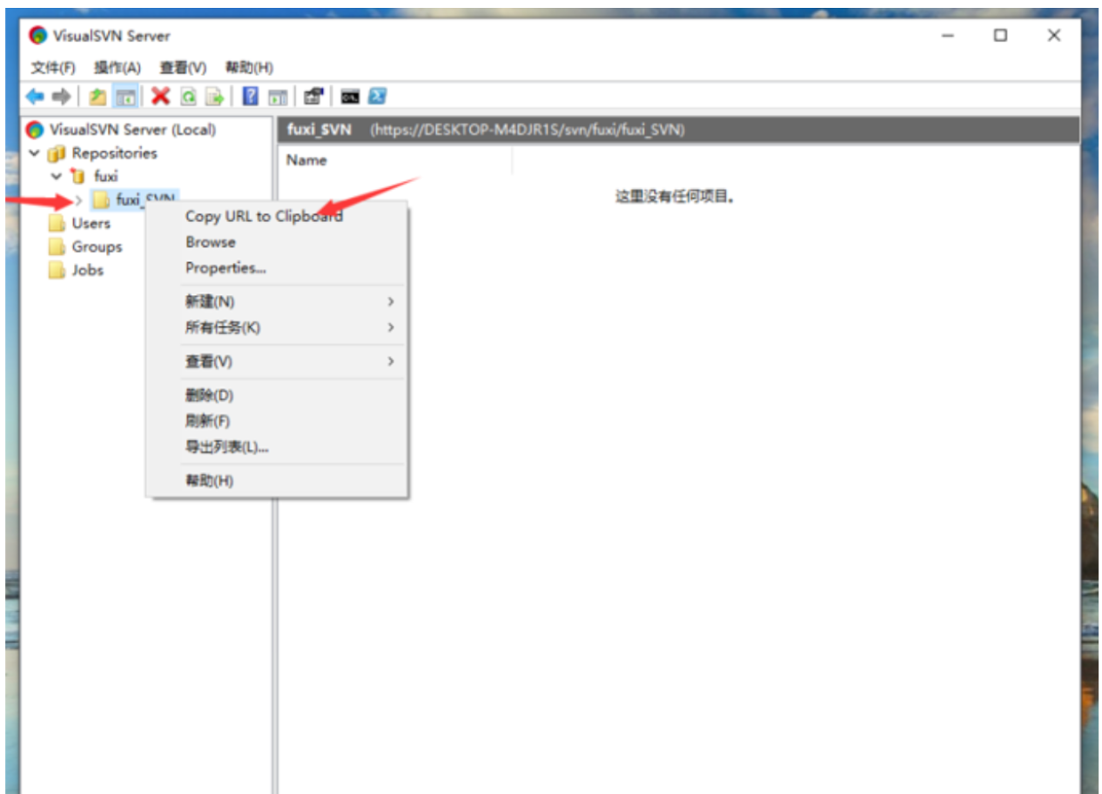

3、在客户端打开SVN(检出)，将复制的版本库URL粘贴上，点击确定
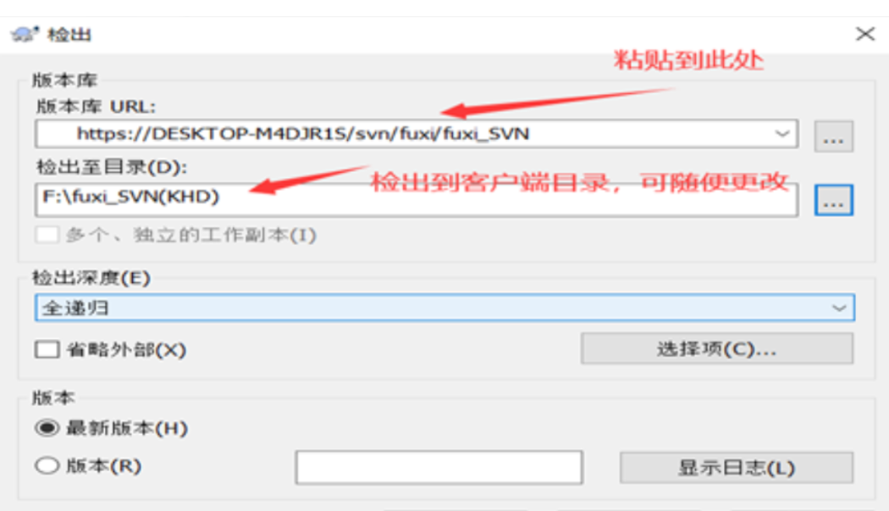

4、弹出认证，输入SVN服务器新建的用户，（可由管理员统一管理下发，认证只有第一次需要，后面将默认此用户）
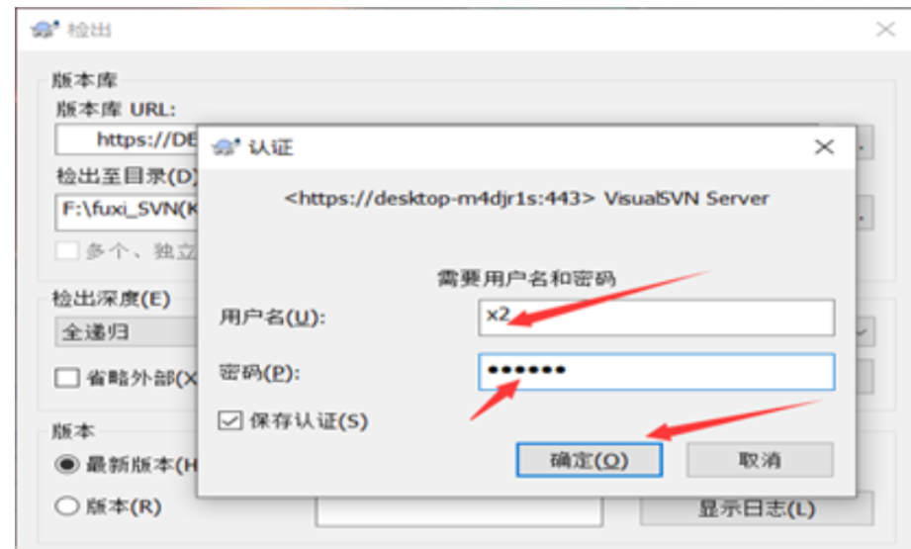

- 显示下图即为成功：
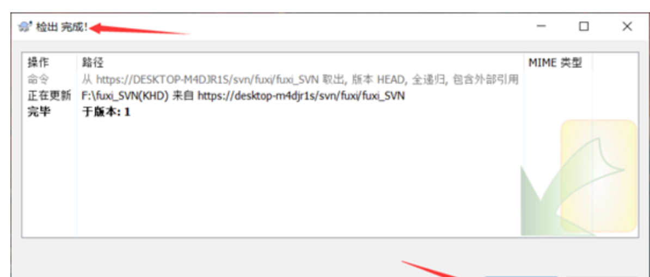

Svn图标介绍

一个新检出的工作复本文件使用绿色的对勾重载，表示Subversion状态正常


在你开始编辑一个文件之后，状态就变成了已修改，而图标重载已变成了红色感叹号。通过这种方式，你可以很容易地看出那些文件从你上次更新工作复本被修改过，且需要提交
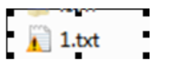
如果在提交的过程中出现了冲突，图标就会变成了黄色感叹号，需要本地还原此文件之前的版本，或者商讨替换本地版本为服务器版本，此时服务器的版本将被代替
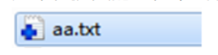
加号告诉你有一个文件或者目录已经被计划加入到版本控制中

SVN客户端的一些操作
常用的操作有：
- 检出 ： 客户端首次下载项目，需要拿到仓库链接和用户账号，空白文件夹处右键点击
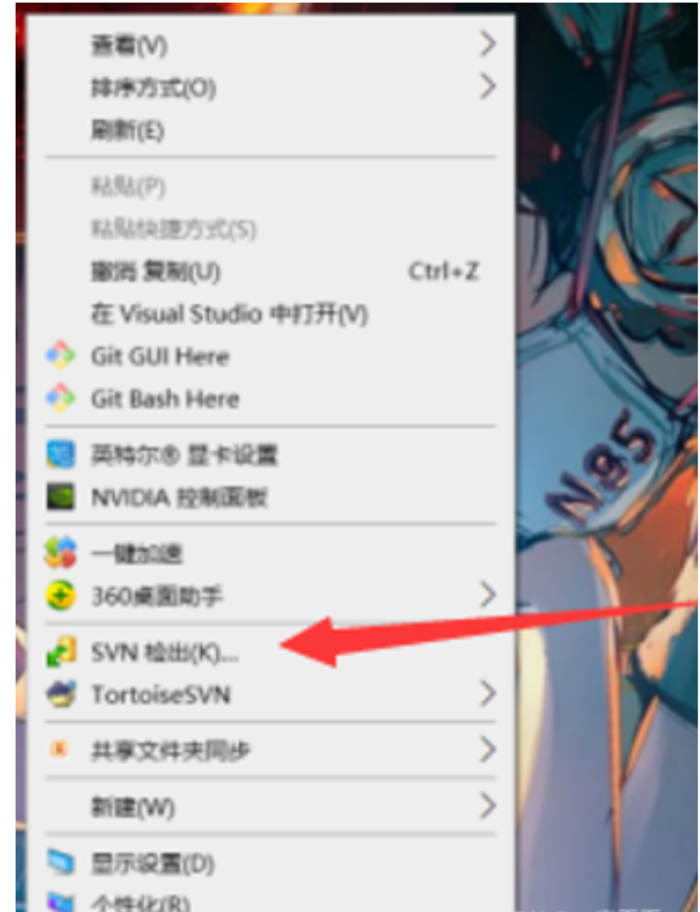

- 提交 ： 修改部分文件内容之后，比如新增场景模型，项目文件夹处右键点击提交，勾选需要提交的新模型和关卡文件.umap
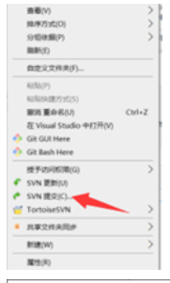
- 更新 ：别人修改文件且提交之后，本地获取需要更新，项目文件夹空白处点击更新，即可获取最新项目文件
- 还原 ：文件冲突或着不需要修改之后，可以在项目问价夹空白处右键点击还原，在列表中勾选需要还原的文件
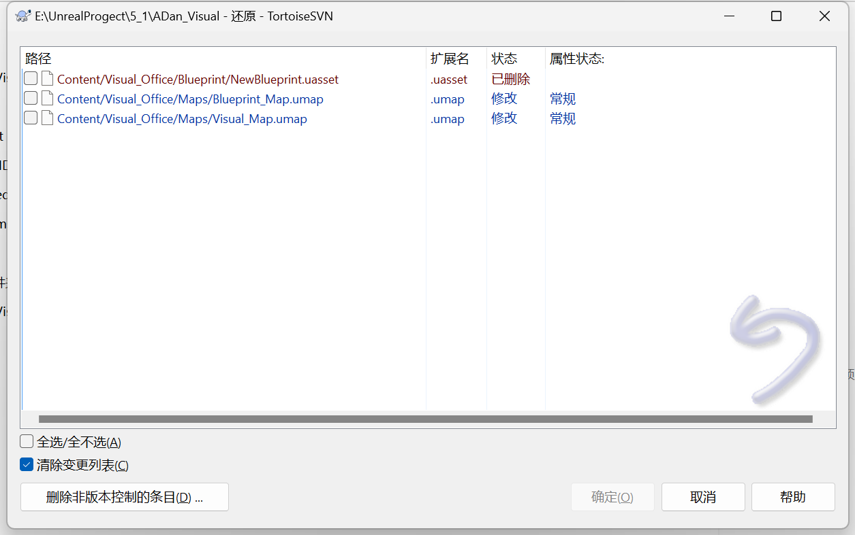

结语
此工具为文件管理工具，需要大家多用多熟悉，遇到问题多讨论避免丢失工作内容，工具常用的几种功能都很简单，多使用即可。

